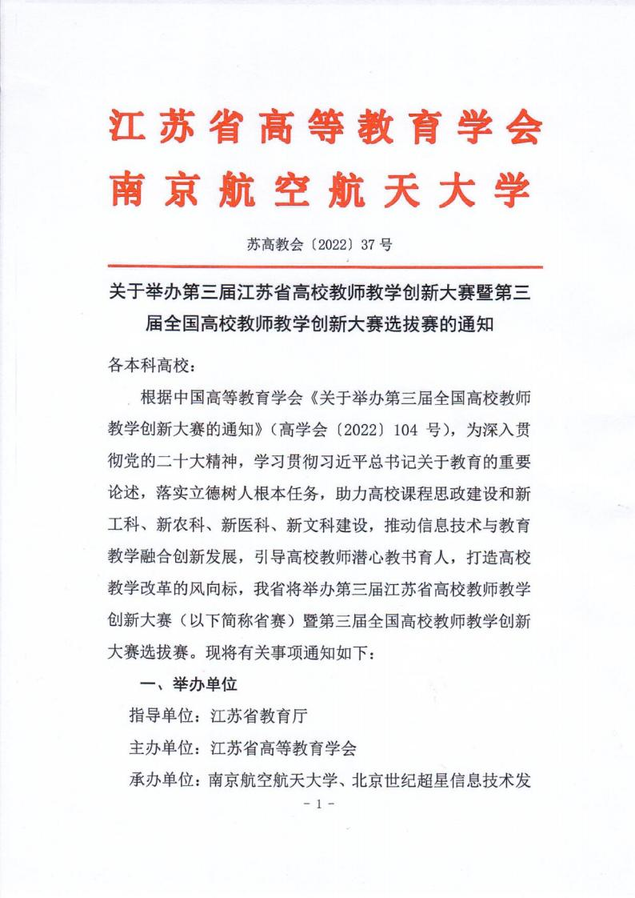

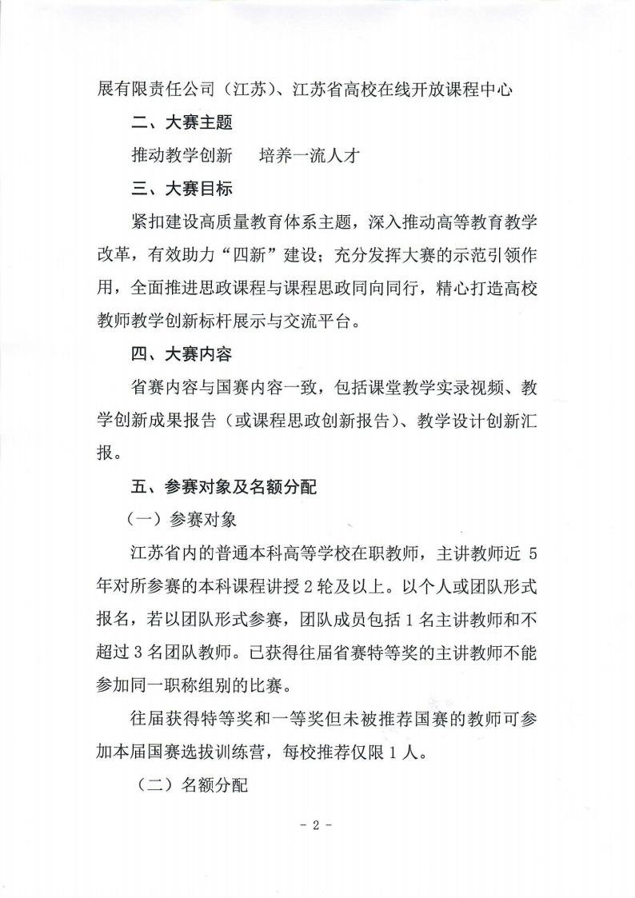

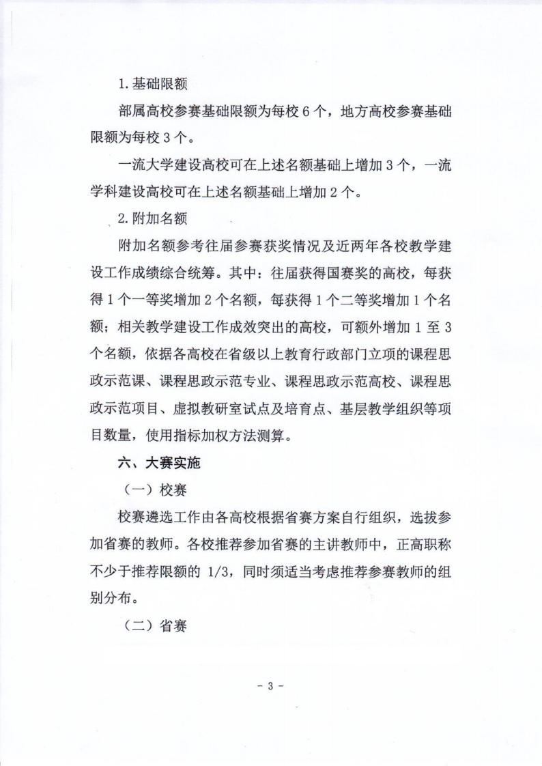

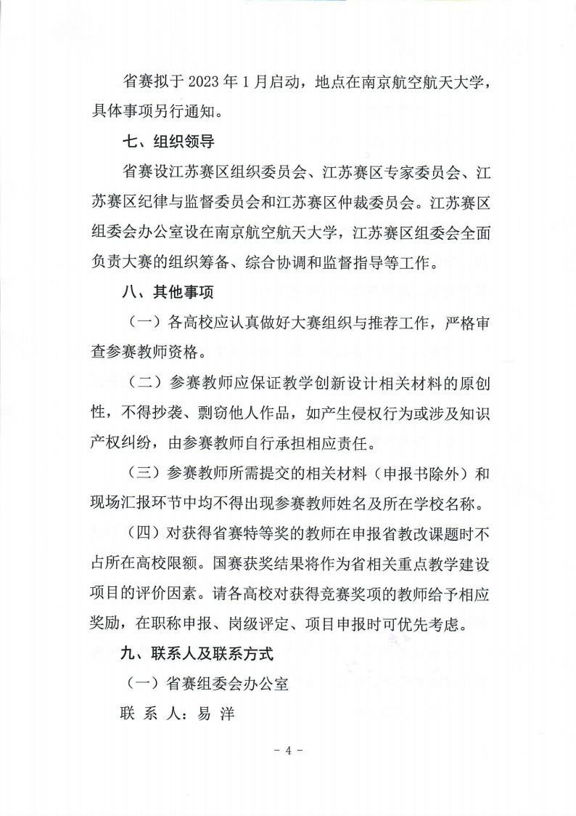

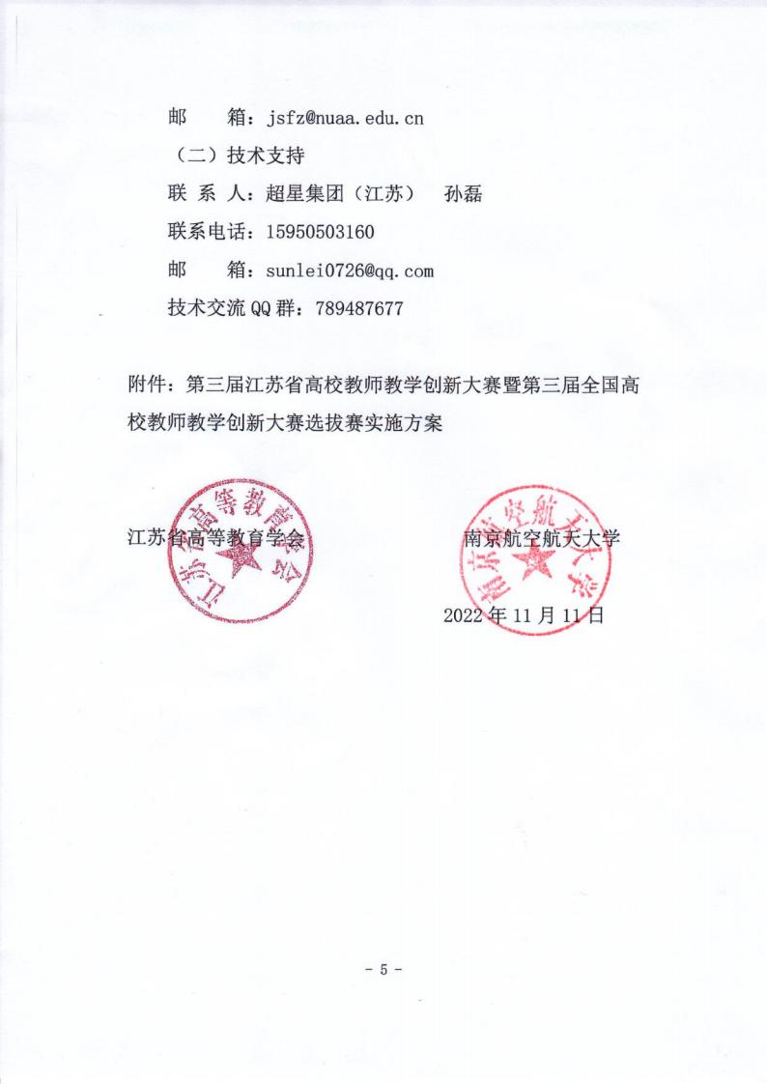

附件：

第三届江苏省高校教师教学创新大赛暨第三届全国

高校教师教学创新大赛选拔赛实施方案

一、组织领导

江苏赛区组委会负责大赛事项的全面领导， 下设组委会办公 室，由江苏省高等教育学会和南京航空航天大学相关人员组成，

负责竞赛日常工作。

二、大赛流程

各参赛高校参照下表，于 2023 年 1 月 12 日晚 24 点前完成

入围省赛教师的推荐工作， 大赛官网[http://js.nticct.cahe.edu.cn，](http://js.nticct.cahe.edu.cn/)需线下 提交的材料请发送至邮箱[jsfz@nuaa.edu.cn。](mailto:jsfz@nuaa.edu.cn)

|  |  |  |
| --- | --- | --- |
| 时 间 | 工作内容 | 完成方式 |
| 2022 年 12 月 20 日前 | 校赛管理员系统注册，完成身份认证 | 大赛官网 |
| 2023 年 1 月 12 日晚 24 点前 | 入围省赛教师系统注册并提交材料 |
| 校赛管理员审核并提交入围省赛作品 |
| 高校提交省赛推荐教师汇总表（详见附 表 1） | 邮箱提交 |
| 高校提交校赛工作总结（包括但不限于 比赛基本概况、奖项设置与颁发、效果 与亮点、存在问题与建议等内容） |
| 2023 年 1 月 31 日前 | 省赛组委会组织省赛网络评审 | 大赛官网 |
| 2023 年 2 月 | 公布网评入围名单 | 大赛官网 |
| 2023 年 3 月 10 日—25 日 | 省赛组委会组织省赛现场评审 | 具体时间、地 点另行通知 |
| 2023 年 4 月上旬 | 省赛组委会公布进入全国赛名单 |  |

大赛赛事流程图可见附表 2。

三、组别设置

大赛按照“四新”建设、基础课程、课程思政等领域和参赛 教师专业技术职务等级分组，设 6 个赛道、 18 个小组（小组数

量视申报情况调整）。具体如下：

赛道一：新工科 （正高组、 副高组、中级及以下组）；

赛道二：新医科（正高组、副高组、中级及以下组）；

赛道三：新农科（正高组、副高组、中级及以下组）；

赛道四：新文科（正高组、副高组、中级及以下组）；

赛道五：基础课程（正高组、副高组、中级及以下组）；

赛道六：课程思政 （正高组、副高组、中级及以下组）。

鼓励人工智能、集成电路、储能技术、生物育种、智慧农业、 智能医学工程、国际传播等相关专业领域和耕读教育、全科医学、 中医药经典、“理解当代中国”(外语专业)等相关课程的教师，

以及临床教师积极报名参赛。

四、名额分配

省赛在各高校校赛基础上实施限额推荐制。各高校推荐限额 由基础限额和附加名额共同构成，具体推荐限额分配见附表 5。 根据大赛实施办法， 各高校根据本校参赛教师的学科和职称情况 自行推荐至 6 个赛道，其中， 1-4 赛道鼓励以“ 四新 ”建设为引 领，基础课程赛道可为公共基础课或专业基础课， 但不局限于此， 课程思政赛道每校限报 1 个。所有推荐项目中， 正高职称不少于

推荐限额的 1/3。

五、大赛内容与成绩

省赛分两个阶段。第一阶段为网络评审， 包括课堂教学实录

视频、 教学创新成果报告（或课程思政创新报告），根据网络评 审成绩由高到低排名， 不超过 60%的参赛教师进入第二阶段即现 场评审阶段。现场评审内容为教学设计创新汇报。进入现场评审 阶段的选手，依据网络评审（60 分）与现场评审（40 分）成绩

的总得分，由高到低进行排序评奖。

（一）网络评审

网络评审阶段， 参赛教师要在规定时间内将课堂教学实录视 频、教学创新成果报告（或课程思政创新报告） 等上传到大赛报 名系统，由专家评委进行网络评审。 网评满分为 60 分，其中课 堂教学实录视频成绩占 40 分、 教学创新成果报告（或课程思政

创新报告） 成绩占 20 分。

（二） 现场评审

现场评审阶段， 参赛教师要结合教学大纲与教学实践， 进行 不超过 15 分钟的教学设计创新汇报，专家评委依据选手的汇报

进行 10 分钟的提问交流，满分为 40 分。

（三） 计分方式

评委评分实行实名制， 课堂教学实录视频、教学创新成果报 告（或课程思政创新报告）、教学设计创新汇报三部分成绩之和

为选手的总得分，具体评分细则详见附表 3。

六、材料要求

（一）申报书

通过网络系统提交大赛材料，申报书样式详见附表 4-1。

（二） 教学创新成果报告（或课程思政创新报告）

教学创新成果报告（或课程思政创新报告） 应基于参赛课程 的教学实践经验与反思， 体现教学创新成效。聚焦教学实践的真 实“问题”，通过课程内容的重构、教学方法的创新、教学环境 的创设、教学评价的改革等， 采用教学实验研究的范式解决教学 问题， 明确教学成效及其推广价值。课程思政创新报告应立足于 学科专业的育人特点和要求， 发现和解决本课程开展课程思政教 学过程中的真实问题。 报告包括摘要、正文，字数 4000 字左右

为宜。教学创新成果的支撑材料及目录详见附表 4-2。

（三） 课堂教学实录视频及相关材料

实录视频为参赛课程中两个 1 学时的完整教学实录，具体要 求详见附表 4-3。与课堂教学实录视频配套相关材料包括： 参赛 课程的教学大纲、课堂教学实录视频内容对应的教案和课件，其 中教学大纲主要包括课程名称、课程性质、课时学分、学生对象、

课程简介、课程目标、课程内容与教学安排、课程评价等要素。

七、奖项设置

（一）校赛

校赛的奖项设置参照省赛执行，确保推荐程序的公平公正,

确保推荐结果的质量水平。

（二）省赛

1.个人（团队） 奖。 按赛道分设特等、一等、二等，总获奖

比例原则上不超过 60%。

2.优秀组织奖。对积极推荐教师参赛并获得良好成绩的高校

组织单位，授予“优秀组织奖”。

（三）国赛排位赛

推荐部分省赛特等奖、一等奖进入国赛选拔训练营，通过训

练营排位赛争夺国赛推荐名额。

附表：

1.第三届江苏省高校教师教学创新大赛推荐教师汇总表

2.第三届江苏省高校教师教学创新大赛赛事流程图

3.第三届江苏省高校教师教学创新大赛评分标准

4.第三届江苏省高校教师教学创新大赛申报材料

5.第三届江苏省高校教师教学创新大赛参赛名额

附表 1

第三届江苏省高校教师教学创新大赛推荐教师汇总表

学校： （盖章） 联系人： 手机号：

|  |  |  |  |  |  |  |  |  |
| --- | --- | --- | --- | --- | --- | --- | --- | --- |
| 排序 | 姓名 | 性别 | 职称 | 课程名称 | 类别（赛道） | 手机 | 邮箱 | 备注 |
| 1 |  |  |  |  |  |  |  |  |
| 2 |  |  |  |  |  |  |  |  |
| 3 |  |  |  |  |  |  |  |  |
| …… |  |  |  |  |  |  |  |  |
| …… |  |  |  |  |  |  |  |  |

附表 2

第三届江苏省高校教师教学创新大赛赛事流程图

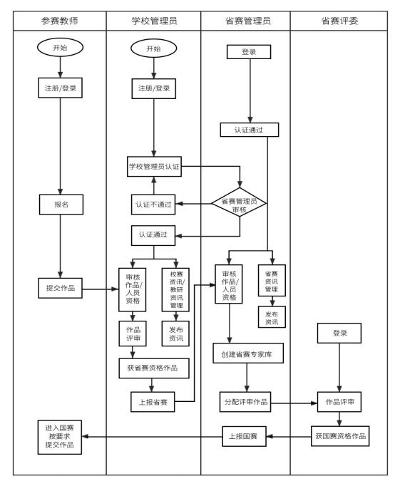

附表 3

第三届江苏省高校教师教学创新大赛评分标准

一、课堂教学实录视频评分表（40 分）

|  |  |
| --- | --- |
| 评价维度 | 评价要点 |
| 教学理念 | 教学理念体现“学生中心”教育理念， 体现立德树人思想，符合学科特色与课程要求；  以“四新”建设为引领，推动教育教学改革、提高人才培养能力。 |
| 教学内容 | 教学内容有深度、广度，体现高阶性、创新性与挑战度； 反映学科前沿，渗透专业思想，  使用质量高的教学资源；充分体现“四新”建设的理念和成果。 |
| 教学内容满足行业与社会需求，教学重、难点处理恰当， 关注学生已有知识和经验，教  学内容具有科学性。 |
| 课程思政 | 落实立德树人根本任务，将价值塑造、知识传授和能力培养融为一体，显性教育与隐性  教育相统一，实现“三全育人”。 |
| 结合所授课程特点、思维方法和价值理念，深挖课程思政元素，有机融入课程教学。 |
| 教学过程 | 注重以学生为中心创新教学，体现教师主导、学生主体。 |
| 教学目标科学、准确， 符合大纲要求、学科特点与学生实际，体现对知识、能力与思维  等方面的要求。 |
| 教学组织有序， 教学过程安排合理；创新教学方法与策略，注重教学互动， 启发学生思  考及问题解决。 |
| 以信息技术创设教学环境，支持教学创新。 |
| 创新考核评价的内容和方式， 注重形成性评价与生成性问题的解决和应用。 |
| 教学效果 | 课堂讲授富有吸引力，课堂气氛融洽，学生思维活跃，深度参与课堂。 |
| 学生知识、能力与思维得到发展，实现教学目标的达成。 |
| 形成适合学科特色、学生特点的教学模式，具有较大借鉴和推广价值。 |
| 视频质量 | 教学视频清晰、流畅，能客观、真实反映教师和学生的教学过程常态。 |

二、教学创新成果报告评分表（20 分）

|  |  |
| --- | --- |
| 评价维度 | 评价要点 |
| 有明确的  问题导向 | 立足于课堂教学真实问题， 能体现“以学生发展为中心”的理念，提出解决问题的思  路与方案。 |
| 有明显的  创新特色 | 把“四新”建设要求贯穿到教学过程中， 对教学目标、内容、方法、活动、评价等  教学过程各环节分析全面、透彻，能够凸显教学创新点。 |
| 体现课程  思政特色 | 概述在课程思政建设方面的特色、亮点和创新点，形成可供借鉴推广的经验做法。 |
| 关注技术  应用于教学 | 能够把握新时代下学生学习特点，充分利用现代信息技术开展课程教学活动和学习  评价。 |
| 注重创新  成果的辐射 | 能够对创新实践成效开展基于证据的有效分析与总结， 形成具有较强辐射推广价值  的教学新方法、新模式。 |

三、教学设计创新汇报评分表（40 分）

|  |  |
| --- | --- |
| 评价维度 | 评价要点 |
| 理念与目标 | 课程设计体现“以学生发展为中心”的理念， 教学目标符合学科特点和学生实际；在各 自学科领域推进“四新”建设，带动教学模式创新； 体现对知识、能力与思维等方面  的要求。教学目标清楚、具体，易于理解，便于实施，行为动词使用正确，阐述规范。 |
| 内容分析 | 教学内容前后知识点关系、地位、作用描述准确， 重点、难点分析清楚。 |
| 能够将教学内容与学科研究新进展、实践发展新经验、社会需求新变化相联系。 |
| 学情分析 | 学生认知特点和起点水平表述恰当， 学习习惯和能力分析合理。 |
| 课程思政 | 将思想政治教育与专业教育有机融合，引用典型教学案例举例说明，具有示范作用和  推广价值。 |
| 过程与方法 | 教学活动丰富多样， 能体现各等级水平的知识、技能和情感价值目标。 |
| 能创造性地使用教材，内容充实精要，适合学生水平；结构合理， 过渡自然， 便于操  作；理论联系实际，启发学生思考及问题解决。 |
| 能根据课程特点，用创新的教学策略、方法、技术解决课堂中存在的各种问题和困难； |

|  |  |
| --- | --- |
|  | 教学重点突出，难点把握准确。 |
| 合理选择与应用信息技术，创设教学环境，关注师生、生生互动， 强调自主、合作、  探究的学习。 |
| 考评与反馈 | 采用多元评价方法， 合理评价学生知识、能力与思维的发展。 |
| 过程性评价与终结性评价相结合，有适合学科、学生特点的评价规则与标准。 |
| 文档规范 | 文字、符号、单位和公式符合标准规范；语言简洁、明了， 字体、图表运用适当； 文  档结构完整，布局合理，格式美观。 |
| 设计创新 | 教学方案的整体设计富有创新性，能体现高校教学理念和要求；教学方法选择适当，  教学过程设计有突出的特色。 |

第三届江苏省高校教师教学创新大赛评分标准

（课程思政组）

一、课堂教学实录视频评分表（40 分）

|  |  |
| --- | --- |
| 评价维度 | 评价要点 |
| 教学理念  与目标 | 坚持立德树人， 坚持“以学生发展为中心”，将价值塑造、知识传授和能力培养融为一体，  充分发挥课程育人作用。 |
| 教学目标立足本专业本课程的育人特色，在价值塑造、知识传授、能力培养等方面要求清  晰、科学、准确，符合新时代创新型复合型应用型人才培养需求。 |
| 教学内容 | 坚持思想性和学术性相统一，教学内容及资源优质适用，能够将思政教育与专业教育紧密  结合， 帮助学生丰富学识、增长见识、塑造品格。 |
| 坚持正确方向和正面导向，深入挖掘课程自身蕴含的思政资源，并科学有机融入教学内容  体系， 不做不恰当的延伸，体现思想性、时代性和专业特色。 |
| 教学内容满足行业与社会需求，关注学生已有知识和经验， 关注学科专业发展前沿， 教学  重点难点处理恰当，体现高阶性、创新性与挑战度。 |
| 教学过程 | 教学组织有序， 注重以学生为中心，体现教师主导、学生主体，能够寓价值观引导于知识  传授和能力培养之中。 |
| 教学安排合理，教学方法恰当，能够激发学生学习兴趣，引导学生深入思考，体现针对性、  互动性和启发性。 |
| 信息技术的使用合理有效，实现信息技术与课堂教学的有机融合， 有力支持教学创新。 |
| 教学考核评价内容科学、方式创新，注重对学生素质、知识、能力的全方位评价，注重形  成性评价与生成性问题的解决和应用。 |
| 教学效果 | 教学内容、方法及实施过程遵循教学理念，高效达成教学目标，达到如盐化水、润物无声  的效果，有效实现教书、育人相统一。 |
| 课堂讲授富有吸引力，课堂气氛积极热烈，学生深度参与课堂，积极性和活跃度高， 学生  素质、知识和能力得到发展和提高。 |
| 形成突显专业特色、符合学生特点的教学模式，具有较大借鉴和推广价值。 |

|  |  |
| --- | --- |
| 视频质量 | 教学视频清晰、流畅，能客观、真实反映教师和学生的教学过程常态。 |

二、课程思政创新报告评分表（20 分）

|  |  |
| --- | --- |
| 评价维度 | 评价要点 |
| 问题导向 | 以落实立德树人根本任务为导向，立足于学科专业的育人特点和要求，发现和解决  本课程开展课堂思政教学过程中的真实问题。 |
| 创新举措 | 能够准确把握课程思政的内涵建设要求，聚焦需要解决的课程思政教学过程的问 题，在教学目标、教学设计、教学内容、方法手段、考核评价等方面提出了具体举  措，且针对性、创新性、可操作性强。 |
| 创新效果 | 能够切实解决课程思政教学存在的问题， 能够有效实现寓价值观引导于知识传授和  能力培养之中， 帮助学生塑造正确的世界观人生观价值观。 |
| 成果辐射 | 能对课程思政实践成效开展基于案例的有效分析与总结，面向同一类型课程、同一 学科专业、同一类型学校， 形成具有较强辐射推广价值的课程思政教学新方法、新  模式。 |

三、教学设计创新汇报评分表（40 分）

|  |  |
| --- | --- |
| 评价维度 | 评价要点 |
| 教学理念 | 坚持立德树人，体现“以学生发展为中心”，将价值塑造、知识传授和能力培养融  为一体，充分发挥课程育人作用。 |
| 总体设计 | 遵循教学理念， 围绕思政教育与专业教育紧密融合，从教学目标、教学内容、教学 活动、教学方法、教学手段、教材选用、教师配备、教学考核、评价反馈等进行系  统性设计，能够有效落实所在专业人才培养方案要求，有效落实立德树人根本任务。 |

|  |  |
| --- | --- |
| 教学目标 | 教学目标符合学校办学定位、学生情况和专业人才培养需求，准确体现对学生价值 塑造、知识传授和能力培养等方面的要求。教学目标清楚具体，易于理解，便于实  施，行为动词使用正确， 阐述规范。 |
| 学情分析 | 学生认知特点和起点水平表述恰当， 学习习惯和能力分析合理， 思想发展现状、特  点和规律总结准确。 |
| 内容分析 | 符合学生思想发展和认知特点，体现课程育人理念和目标，课程知识体系清晰科学，  课程自身蕴含的思政教育资源挖掘深入准确， 思政资源和知识内容融合紧密恰当。 |
| 过程与方法 | 教学活动丰富， 过渡自然， 充分发挥教师主导、学生主体作用，能够帮助学生有效  提升素质、知识和能力。 |
| 教学方法灵活恰当，现代信息技术应用科学合理， 关注学生兴趣、引导学生思考，  强调自主、合作、探究的学习。 |
| 教材和教学资源选用科学，教学案例典型恰当，注重价值引领，注重理论联系实际，  将思政教育有机融入教学过程。 |
| 考评与反馈 | 教学评价维度多样， 方法多元， 内容科学， 适合学科专业要求和学生特点， 能够评  价学生素质、知识和能力等各方面的发展变化。 |
| 设计创新 | 围绕价值引领、知识传授和能力培养紧密融合进行一体化设计，充分体现育人理念  和特点，专业特色突出， 富有思想性、时代性和科学性、创新性。 |
| 文档规范 | 文字、符号、单位和公式符合标准规范；  语言简洁、明了，字体、图表运用适当；  文档结构完整，布局合理，格式美观。 |
| 现场交流 | 观点正确，切中要点，条理清晰，重点突出，表达流畅。 |

附表 4-1

第三届江苏省高校教师教学创新大赛申报书

（请在大赛官方网站填写后导出，并加盖公章）

一、基本情况

|  |  |  |  |  |  |  |  |  |  |  |
| --- | --- | --- | --- | --- | --- | --- | --- | --- | --- | --- |
| 主讲  教师 | 姓名 |  | | 性别 |  | 出生  年月 |  | | | 照 片 |
| 职称 |  | | 职务 |  | 学历 |  | | |
| 民族 |  | | 政治  面貌 |  | 学位 |  | | |
| 工作  单位 |  | | | | | | | |
| 邮箱 |  | | | | 手机 |  | | | |
| 团队  教师 | 姓名 | 性别 | 出生  年月 | 职称 | 学历/  学位 | 工作单位 | | | 在参赛课程中承担 的教学任务 | |
|  |  |  |  |  |  | | |  | |
|  |  |  |  |  |  | | |  | |
|  |  |  |  |  |  | | |  | |
| 参赛  课程  情况 | 课程  名称 |  | | | | 参赛  组别 | |  | | |
| 开课  年级 |  | | | | 学科  门类 | |  | | |

|  |  |
| --- | --- |
| 教 学 情 况 | （个人或团队近 5 年参赛课程开展情况， 承担学校本科生教学任务、开展教学研究、 获得教学奖励等方面的情况） |

二、主讲教师近五年内讲授参赛课程情况

|  |  |  |  |  |  |
| --- | --- | --- | --- | --- | --- |
| 序号 | 授课学期 | 起止日期 | 授课学时 | 授课对象 | 班级人 数 |
|  |  |  |  |  |  |
|  |  |  |  |  |  |
|  |  |  |  |  |  |
|  |  |  |  |  |  |
|  |  |  |  |  |  |

三、推荐意见

|  |  |
| --- | --- |
| 学校教务  部门意见 | （盖章）  年 月 日 |
| 学校政治  审查意见 | 该课程内容及上传的申报材料思想导向正确。  主讲教师及团队教师成员不存在师德师风、学术不端等问题， 遵纪守法，  无违法违纪行为，五年内未出现过教学事故。  学校组织或人事部门（盖章）  年 月 日 |

|  |  |
| --- | --- |
| 学校意见 | 学校 （盖章）  年 月 日 |

附表 4-2

第三届江苏省高校教师教学创新大赛

教学创新（课程思政创新）成果支撑材料目录

（不得出现参赛教师姓名、所在学校及院系名称等透露个人

身份的信息，成果信息在大赛官方网站填报）

一、主讲教师代表性教学获奖（课程思政创新） 成果信息（不超过 5

项）

|  |  |  |  |  |  |
| --- | --- | --- | --- | --- | --- |
| 序号 | 获奖  年月 | 成果名称(内容) | 奖项类别  与等级 | 颁奖单位 | 参赛教师 排名 |
| 1 |  |  |  |  |  |
| 2 |  |  |  |  |  |
| 3 |  |  |  |  |  |
| 4 |  |  |  |  |  |
| 5 |  |  |  |  |  |

二、人才培养成果证明材料（不超过 5 项）

1.

2.

3.

4.

5.

附表 4-3

第三届江苏省高校教师教学创新大赛

课堂教学实录视频标准

1. 课堂教学实录视频应为参赛课程中两个 1 学时的完整教学实

录（按 2 个视频文件上传）。

2. 视频须全程连续录制（不得使用摇臂、无人机等脱离课堂教 学实际、片面追求拍摄效果的录制手段，拍摄机位不超过 2 个， 不影

响正常教学秩序）。

3. 主讲教师必须出镜，要有学生的镜头，须告知学生可能出现

在视频中，此视频会公开。

4. 能够体现课程教学创新， 不允许配音，不得出现参赛教师姓名、

所在学校及院系名称等透露个人身份的信息。

5. 视频文件采用 MP4 格式， 分辨率 720P 以上， 每个视频文件大

小不超过 1200MB，图像清晰稳定， 声音清楚。

6. 视频文件命名按照“课程名称+授课内容”的形式。

附表 5

第三届江苏省高校教师教学创新大赛

各高校名额分配表

|  |  |  |  |  |  |
| --- | --- | --- | --- | --- | --- |
| 序号 | 学校名称 | 基础 限额 | 附加名额 | | 总额 |
| 往届 奖励 | 业务  绩效 |
| 1 | 南京大学 | 9 | 0 | 3 | 12 |
| 2 | 苏州大学 | 5 | 1 | 1 | 7 |
| 3 | 东南大学 | 9 | 2 | 3 | 14 |
| 4 | 南京航空航天大学 | 8 | 3 | 2 | 13 |
| 5 | 南京理工大学 | 8 | 2 | 2 | 12 |
| 6 | 江苏科技大学 | 3 | 1 | 1 | 5 |
| 7 | 中国矿业大学 | 8 | 2 | 2 | 12 |
| 8 | 南京工业大学 | 3 | 0 | 1 | 4 |
| 9 | 常州大学 | 3 | 0 | 1 | 4 |
| 10 | 南京邮电大学 | 5 | 2 | 1 | 8 |
| 11 | 河海大学 | 8 | 1 | 2 | 11 |
| 12 | 江南大学 | 8 | 0 | 2 | 10 |
| 13 | 南京林业大学 | 5 | 0 | 1 | 6 |
| 14 | 江苏大学 | 3 | 0 | 1 | 4 |
| 15 | 南京信息工程大学 | 5 | 1 | 1 | 7 |

|  |  |  |  |  |  |
| --- | --- | --- | --- | --- | --- |
| 序号 | 学校名称 | 基础 限额 | 附加名额 | | 总额 |
| 往届 奖励 | 业务  绩效 |
| 16 | 南通大学 | 3 | 0 | 1 | 4 |
| 17 | 盐城工学院 | 3 | 0 | 0 | 3 |
| 18 | 南京农业大学 | 8 | 0 | 2 | 10 |
| 19 | 南京医科大学 | 5 | 0 | 1 | 6 |
| 20 | 徐州医科大学 | 3 | 1 | 1 | 5 |
| 21 | 南京中医药大学 | 5 | 1 | 1 | 7 |
| 22 | 中国药科大学 | 8 | 2 | 2 | 12 |
| 23 | 南京师范大学 | 5 | 0 | 2 | 7 |
| 24 | 江苏师范大学 | 3 | 0 | 1 | 4 |
| 25 | 淮阴师范学院 | 3 | 0 | 1 | 4 |
| 26 | 盐城师范学院 | 3 | 0 | 1 | 4 |
| 27 | 南京财经大学 | 3 | 4 | 1 | 8 |
| 28 | 江苏警官学院 | 3 | 0 | 1 | 4 |
| 29 | 南京体育学院 | 3 | 0 | 0 | 3 |
| 30 | 南京艺术学院 | 3 | 0 | 1 | 4 |
| 31 | 苏州科技大学 | 3 | 0 | 1 | 4 |
| 32 | 常熟理工学院 | 3 | 0 | 0 | 3 |
| 33 | 南京工业职业技术大学 | 3 | 0 | 0 | 3 |

|  |  |  |  |  |  |
| --- | --- | --- | --- | --- | --- |
| 序号 | 学校名称 | 基础 限额 | 附加名额 | | 总额 |
| 往届 奖励 | 业务  绩效 |
| 34 | 淮阴工学院 | 3 | 0 | 0 | 3 |
| 35 | 常州工学院 | 3 | 0 | 0 | 3 |
| 36 | 扬州大学 | 3 | 0 | 1 | 4 |
| 37 | 三江学院 | 3 | 0 | 0 | 3 |
| 38 | 南京工程学院 | 3 | 2 | 1 | 6 |
| 39 | 南京审计大学 | 3 | 0 | 1 | 4 |
| 40 | 南京晓庄学院 | 3 | 0 | 1 | 4 |
| 41 | 江苏理工学院 | 3 | 0 | 1 | 4 |
| 42 | 江苏海洋大学 | 3 | 0 | 0 | 3 |
| 43 | 徐州工程学院 | 3 | 1 | 0 | 4 |
| 44 | 南京特殊教育师范学院 | 3 | 0 | 1 | 4 |
| 45 | 南通理工学院 | 3 | 0 | 0 | 3 |
| 46 | 南京森林警察学院 | 6 | 0 | 1 | 7 |
| 47 | 东南大学成贤学院 | 3 | 0 | 0 | 3 |
| 48 | 泰州学院 | 3 | 0 | 0 | 3 |
| 49 | 无锡太湖学院 | 3 | 0 | 0 | 3 |
| 50 | 金陵科技学院 | 3 | 0 | 0 | 3 |
| 51 | 中国矿业大学徐海学院 | 3 | 0 | 0 | 3 |

|  |  |  |  |  |  |
| --- | --- | --- | --- | --- | --- |
| 序号 | 学校名称 | 基础 限额 | 附加名额 | | 总额 |
| 往届 奖励 | 业务  绩效 |
| 52 | 南京大学金陵学院 | 3 | 0 | 0 | 3 |
| 53 | 南京理工大学紫金学院 | 3 | 0 | 0 | 3 |
| 54 | 南京航空航天大学金城学院 | 3 | 0 | 0 | 3 |
| 55 | 南京传媒学院 | 3 | 0 | 0 | 3 |
| 56 | 南京理工大学泰州科技学院 | 3 | 0 | 0 | 3 |
| 57 | 南京师范大学泰州学院 | 3 | 0 | 0 | 3 |
| 58 | 南京工业大学浦江学院 | 3 | 0 | 0 | 3 |
| 59 | 南京师范大学中北学院 | 3 | 0 | 0 | 3 |
| 60 | 南京医科大学康达学院 | 3 | 0 | 0 | 3 |
| 61 | 南京中医药大学翰林学院 | 3 | 0 | 0 | 3 |
| 62 | 无锡学院 | 3 | 0 | 0 | 3 |
| 63 | 苏州城市学院 | 3 | 0 | 0 | 3 |
| 64 | 苏州大学应用技术学院 | 3 | 0 | 0 | 3 |
| 65 | 苏州科技大学天平学院 | 3 | 0 | 0 | 3 |
| 66 | 江苏大学京江学院 | 3 | 0 | 0 | 3 |
| 67 | 扬州大学广陵学院 | 3 | 0 | 0 | 3 |
| 68 | 江苏师范大学科文学院 | 3 | 0 | 0 | 3 |
| 69 | 南京邮电大学通达学院 | 3 | 0 | 0 | 3 |

|  |  |  |  |  |  |
| --- | --- | --- | --- | --- | --- |
| 序号 | 学校名称 | 基础 限额 | 附加名额 | | 总额 |
| 往届 奖励 | 业务  绩效 |
| 70 | 南京财经大学红山学院 | 3 | 0 | 0 | 3 |
| 71 | 江苏科技大学苏州理工学院 | 3 | 0 | 0 | 3 |
| 72 | 常州大学怀德学院 | 3 | 0 | 0 | 3 |
| 73 | 南通大学杏林学院 | 3 | 0 | 0 | 3 |
| 74 | 南京审计大学金审学院 | 3 | 0 | 0 | 3 |
| 75 | 宿迁学院 | 3 | 0 | 0 | 3 |
| 76 | 江苏第二师范学院 | 3 | 0 | 0 | 3 |
| 77 | 西交利物浦大学 | 3 | 0 | 0 | 3 |
| 78 | 昆山杜克大学 | 3 | 0 | 0 | 3 |